**洋流**

**【学习目标】**

1.掌握洋流的分类并能进行正确判断。

2.通过观察世界海洋表层洋流分布图，能够归纳洋流分布规律，并绘制洋流分布模式图。

3.通过绘图对照，说明全球风带模式和洋流模式的关系。

4.通过南美洲西海岸的相关资料分析，能够说明洋流对地理环境和人类活动的影响，树立正确的人地协调观。

**【学习过程】**

1. **洋流的分类**

**任务一：**画出南美洲西海岸正常年份的洋流流向,说出其性质及成因。

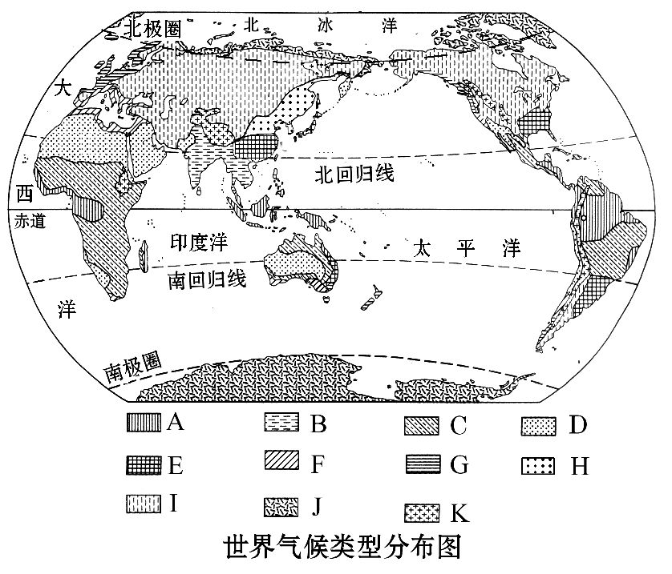

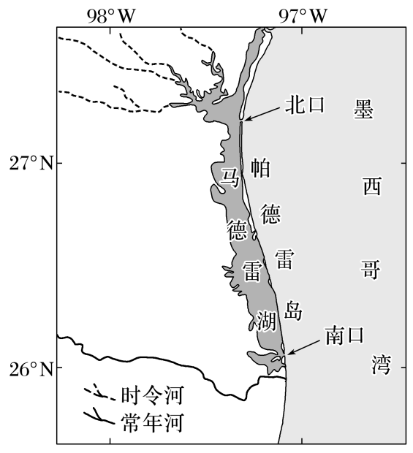

**（针对训练）**

（2023·山东）马德雷湖位于墨西哥湾沿岸，水体较浅，湖水盐度通常维持在50‰以上。据此完成下题。

1．在帕德雷岛南北两侧的水体出入口处，表层水流动方向通常为（ ）

A．由海向湖

B．南口由海向湖，北口由湖向海

C．由湖向海

D．北口由海向湖，南口由湖向海

1. **世界表层洋流分布规律**

**任务一：**观察世界表层洋流分布图，总结洋流分布规律:

|  |  |  |  |
| --- | --- | --- | --- |
| 海区 | 环流中心 | 环流方向 | 洋流性质（大洋东西两岸） |
| 中低纬度海区 |  |  |  |
| 北半球中高纬度海区 |  |  |  |
| 南半球40°S～60°S的海域 |  |  |  |
| 北印度洋海区 |  |  |  |

**任务二：**绘制全球风带分布模式图与洋流分布模式图，归纳洋流与盛行风的关系。

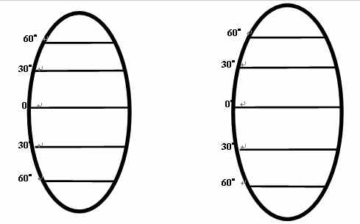

**（针对训练）**

（2024·浙江）下图为世界局部海域8月份表层海水盐度和洋流分布图。据此完成下题。

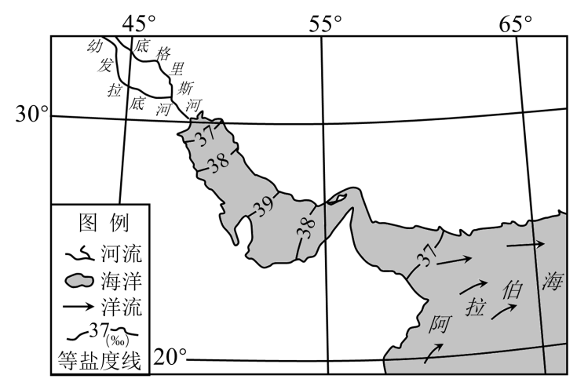

2．图中洋流属于（  ）

A．西风漂流

B．北印度洋季风洋流

C．中低纬海区大洋环流

D．中高纬海区大洋环流

1. **洋流对地理环境和人类活动的影响**

**请你阅读下列材料，结合世界气候类型分布图、世界表层洋流分布图、舟山渔场位置图、南美洲行政区划图等，说明洋流对地理环境和人类活动的影响有哪些？**

材料一 小海是家住广州的一名高中生，父母皆在某电器公司工作，去年暑假他们决定到离家（23°N， 113°E）最远的地方旅游，翻开地图小海找到所在地的对跖点（地球表面上关于地心对称的两点）为（23°S，67°W），发现当地正是世界著名旅游景点——有着旱极之称的阿塔卡马沙漠。阿塔卡马沙漠作为世界最干旱荒芜的沙漠之一，这里的沙漠沿着海岸线分布，一直延伸到赤道附近。

**问题1：从洋流角度分析这里形成沙漠气候并一直延伸到赤道附近的原因。**

材料二 当他们来到沙漠北边的阿里卡游玩时，发现这里有很多海鸟，海上渔船也多，这里怎么有这么多鱼呢？当地有经验的导游说跟离岸风引起的海水上升流有关。他们爬上山坡，正好发现有几个人在维护一张巨型的网，导游介绍说这是当地人利用自己的智慧发明的一种特殊的“取水法”，用网去捕捉山上的雾。

**问题2：结合示意图，分析秘鲁渔场渔业资源丰富的原因。**

**（拓展延伸）我国舟山渔场形成的自然原因（试从舟山渔场所在位置优势分析讨论）**

**(小结)渔场形成的条件**

**问题3：分析智利西海岸阿里卡多雾的原因。**

**（小结）洋流对海雾形成的影响**

材料三 出于职业敏感，小海爸爸要求去参观世界最大的铜矿——埃斯孔迪达铜矿，该矿年产量占世界铜矿产量的8%，智利将铜矿运至海边精炼好后出口，因为这些海边精炼厂导致北边的秘鲁与智利矛盾不断。据小海父亲讲，这几年的铜价飞涨给众多制作业企业造成了一定的成本压力，于是中国矿业加大了对智利铜矿的投资。

**问题4：结合大洋表层洋流分布规律，回答秘鲁对智利的海边铜矿精炼厂提出抗议的原因。**

**【课堂反馈】**

（2023·山东模拟）下图是以极点为中心的半球图，箭头表示洋流的流向。据此完成1-2题。

1．图中①②③④洋流与其形成的盛行风搭配正确的是（　　）

A．①——东北信风

B．②——盛行西风

C．③——西南季风

D．④——极地东风

2．图中P、Q、M、K四海域洋流对地理环境的影响是（　　）

A．P地因受暖流影响，冬季气温较高

B．M海域多海雾，对海上航运不利

C．Q地因受寒流影响，冬季气温较低

D．K海域因上升流而形成大渔场

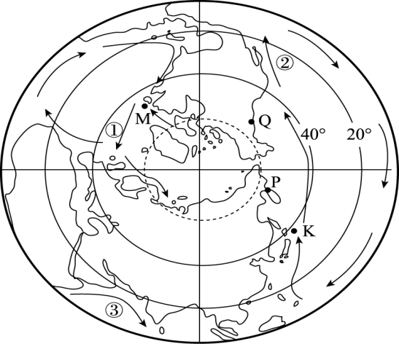

**④**

（2023·江苏）西风漂流绕过南美大陆南端后部分向北形成北上寒流，与巴西暖流交汇后东流。下图为“1993-2016年西南大西洋海区36°S和41°S附近两个截面逐月洋流流量及变化趋势图”（数值表示流量大小；正负表示流向，北向为正，南向为负）。据此完成3-5题。

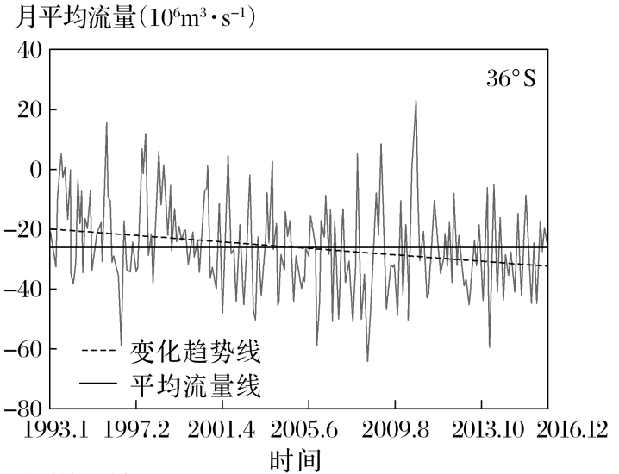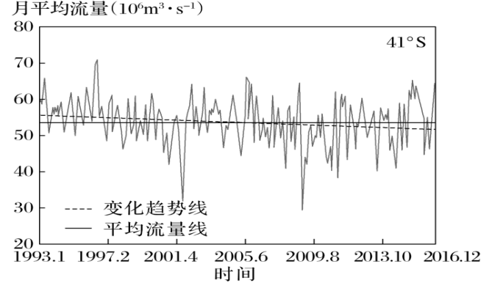

3．从总体上看，1993—2016年西南大西洋海区（    ）

A．北上寒流和巴西暖流都增强 B．北上寒流和巴西暖流都减弱

C．北上寒流增强，巴西暖流减弱 D．北上寒流减弱，巴西暖流增强

4．与该海区洋流强弱变化趋势直接相关的是（    ）

A．极地东风带向南极方向收缩 B．盛行西风带向南极方向移动

C．极地东风带向低纬方向扩张 D．盛行西风带向低纬方向移动

5.下图中反映北上寒流和巴西暖流交汇处纬度位置年内变化的曲线是（    ）

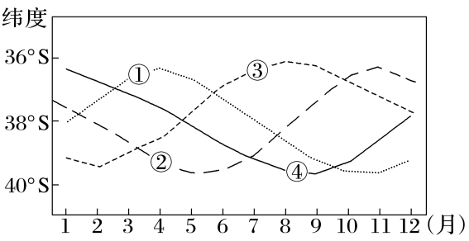

A．① B．② C．③ D．④

6.（2023·山东模拟）阅读图文材料，完成下列要求。

海雾是海洋与大气相互作用特定条件下出现在海上或沿海地区上空低层大气的一种水汽凝结现象。北大西洋海雾多发生在4-9月（7月发生频率最高），10月至次年3月发生频率低。北大西洋的海雾类型多为平流冷却雾（暖湿空气遇到冷海面形成）。对北大西洋海雾的时空规律进行研究和监测预报，有利于保障相关经济活动的安全性。下图为北大西洋7月份海雾频率分布图（单位：%）。

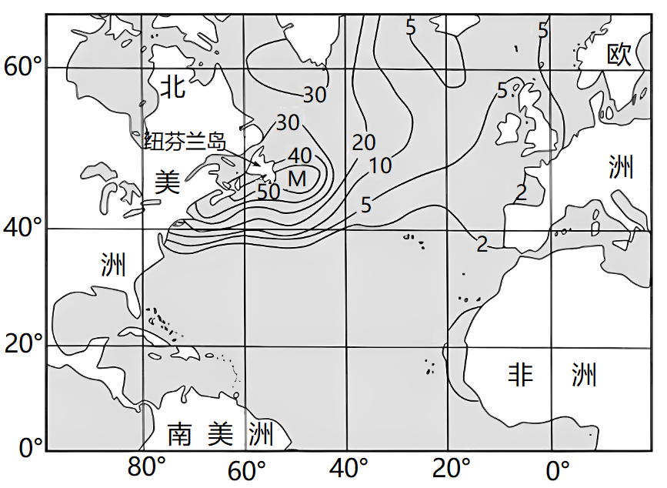

(1)描述北大西洋7月份海雾频率的空间分布特征。

(2)从洋流角度，说明M海域海雾发生频率高的原因。

1. M海域7月盛行西南风，是该海域海雾形成的主要影响因素。说明M海域7月西南风的成因及其对海雾形成的影响。